Modelagem Lógica Macro do Sistema
Este documento apresenta uma visão macro da arquitetura do sistema de gestão de resíduos, contemplando a comunicação entre o cliente desktop (WPF), a API e a camada de persistência (Firebase), além dos módulos funcionais que compõem a solução.

Arquitetura geral
O sistema é composto por um cliente desktop em WPF e uma API, que se comunicam entre si em via de mão dupla. A API é responsável por persistir e consultar os dados no Firebase, retornando as informações para o WPF exibir ao usuário.

Módulos funcionais
- Cadastro de Resíduos: permite cadastrar os resíduos informando dimensões, tipo e fotos do item.
- Estoque Reverso: armazena os resíduos que foram cadastrados e sugere possíveis destinações de acordo com o tipo de cada resíduo.
- Mapa: busca e exibe os pontos de coleta disponíveis.
- Relatórios: atualiza os itens cadastrados e permite baixar um PDF com o relatório consolidado desses resíduos.

Diagrama
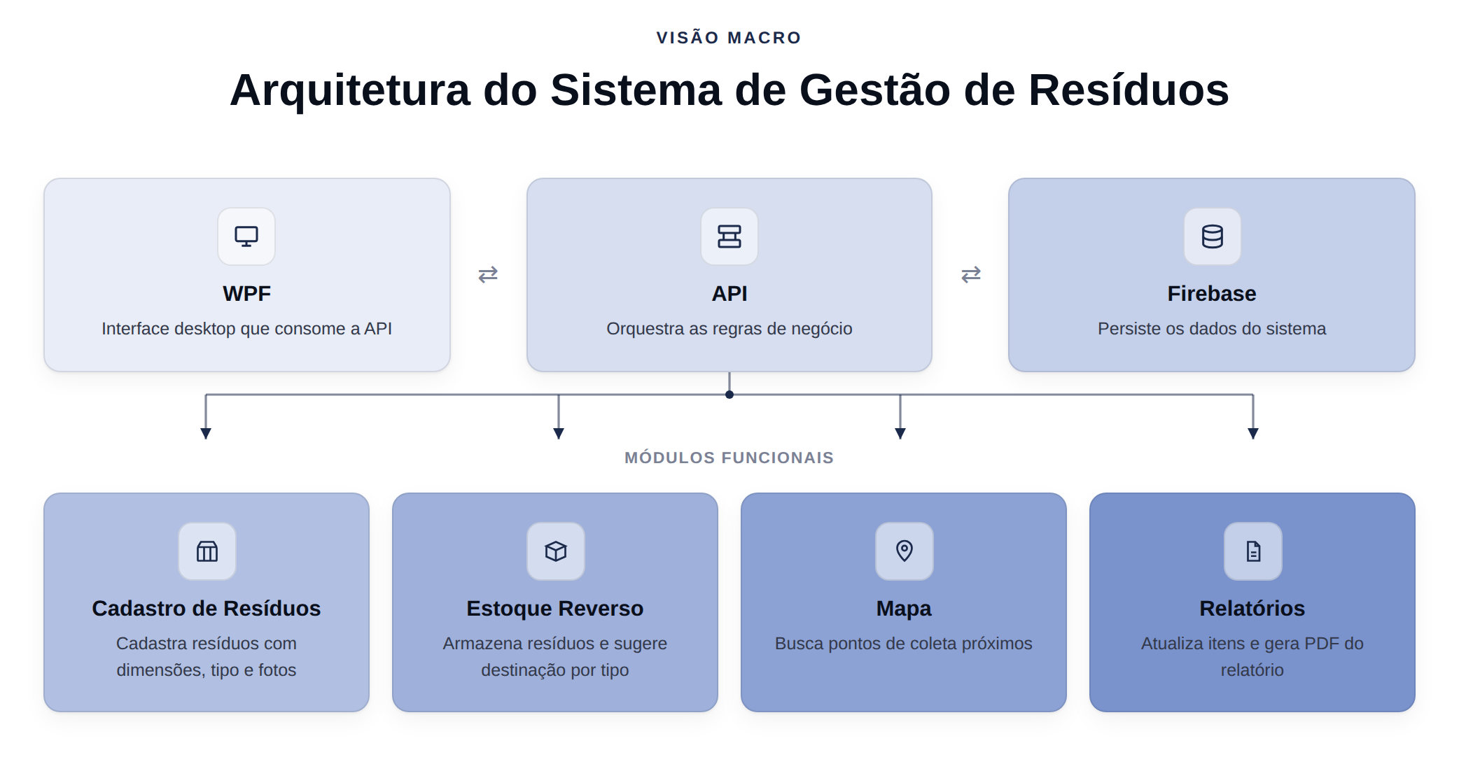
Figura 1 — Modelagem lógica macro do sistema

